متوسطة ابن رشد ــ سطيف ــ
الفرض المحروس الأول للثلاثي الثاني في الرياضيات

المستوى : السنة اولى متوسط 1م₁،2،₃ 22 جانفي 2019 الزمن : 1ســــــــا
ـــــــــــــــــــــــــــــــــــــــــــــــــــــــــــــــــــــــــــــــــــــــــــــــــــــــــ
التمرين الاول :
الرسوم الشهرية الجديدة لمشغل الهاتف المحمول موبليس هي:
لكل دقيقة واحدة من المكالمات التسعيرة هيDA 3.
.1. كم سيدفع الشخص الذي سيتكلم في المحمول 4 ساعات في الشهر؟

2.تلقى زبون فاتورة بقيمة 5, 295 دينار. . ما هي مدة اتصالاته بهذا الشهر ؟.
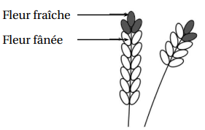
التمرين الثاني:
ـ تلقى بائع زهور 300 وردة حمراء، يريد تأليف باقات من 9 ورود لكي يبيعها بـ: 5, 143 دينارا للباقة الواحدة. ثم يبيع الورود المتبقية بسعر 16,5 دينارا لكل واحدة.
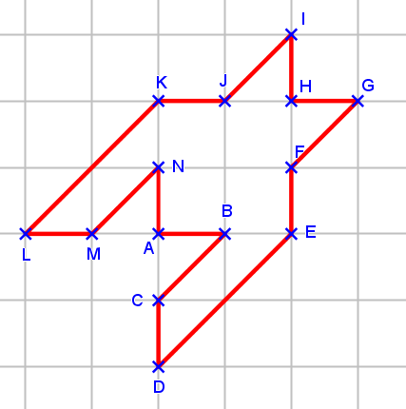
أ. كم باقة سيكون قادرا على صنعها؟
ب. بكم سيبيع كل هذه الزهور؟

التمرين الثالث :
إلیك الشكل الموالي:

- على ورقة مرصوفة
أنشئ بدقة شكلا مماثلا له.
- كم تساوي مساحة الشكل التالي
بالوحدة المبينة ( الـ cm² ⁾ .

يقبل القسمة على:
يقبل القسمة على: | 2 | 3 | 4 | 5 | 9
36 250 | X |  |  | X
5 220
52 208
165
4 761 909
723 196
84
التمرين الرابع :

X ضع العلامة
في الخانة لمناسبة:

اكمل مايلي :
1) |  | 1150 cm² | = .................... a
2) |  | 432000 dm² | = .................... hm²
3) |  | 9530 dm | = .................... m
4) |  | 95300 m² | = .................... a
5) |  | 61.6 ha | = .................... a
6) |  | 896 dam | = .................... hm

بالتّوفيق أستاذ المادة
محقون

